## Unit 9 Lesson 6: ¿Cuál es el cociente?

### WU Conversación numérica: Dividamos entre 3 (Warm up)

#### Student Task Statement

Encuentra mentalmente el valor de cada expresión.

$48÷3$

$480÷3$

$528÷3$

$5,​280÷3$

### 1 Divisiones sin terminar

#### Student Task Statement

Estos son cuatro cálculos para encontrar el valor de $7,​465÷5$ , pero cada uno está sin terminar.

Completa por lo menos dos de los cálculos que están sin terminar. Prepárate para explicar cómo sabes qué hacer para completar el trabajo.

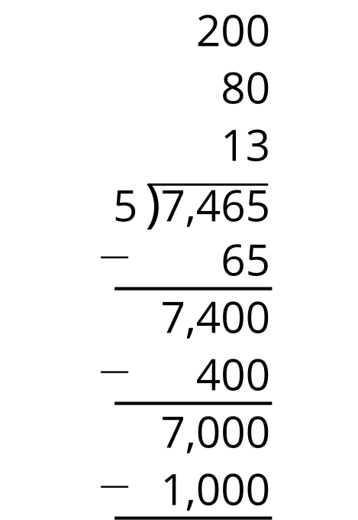

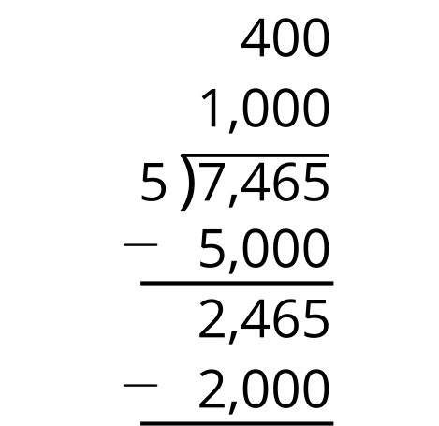



7,465 es un poco menos que 7,500.



### 2 ¿Por dónde empezamos?

#### Student Task Statement

1. Jada y Noah encuentran el valor de $3,​681÷9$ . Jada dice que empiecen dividiendo 81 entre 9. Noah dice que empiecen dividiendo 3,600 entre 9.
   1. Explica por qué ambas sugerencias son útiles para encontrar el cociente.
   2. Encuentra el valor de $3,​681÷9$ . Muestra cómo razonaste.
2. Encuentra los números que faltan para que cada forma de calcular muestre un cálculo correcto de división.

* 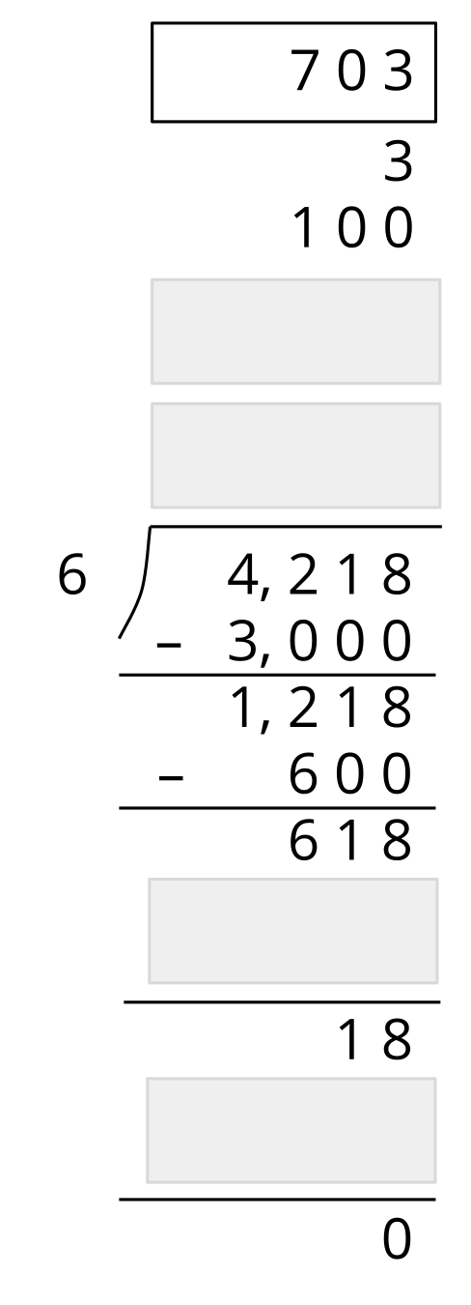
* 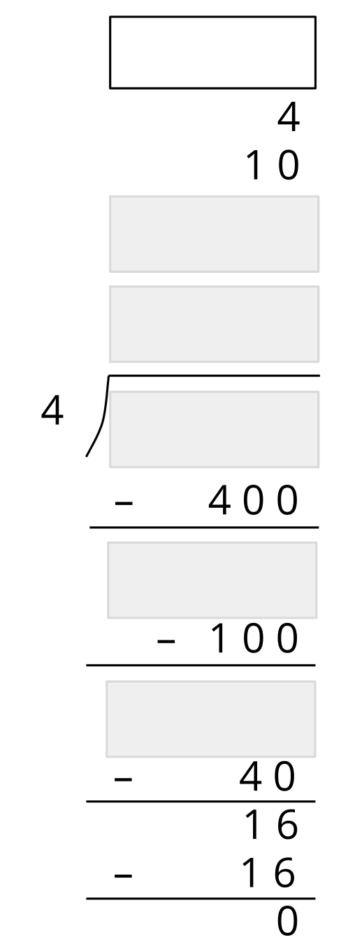
* 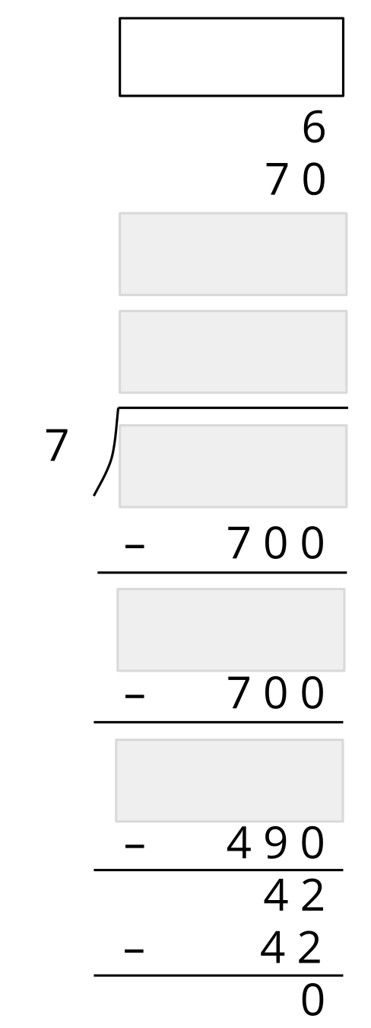

1. Considera la expresión $5,​016÷8$ .
   1. ¿Qué harías para empezar a encontrar el valor del cociente?
   2. Muestra cómo encontrarías el valor usando el menor número posible de pasos.



© CC BY 2021 Illustrative Mathematics®